Múzeumok Őszi Fesztiválja online regisztrációs felület
  - használati segédlet a múzeumok számára

Rövid leírás
A webes alkalmazás lehetőséget biztosít az SZNM Múzeumi Országos Képzési Központ (továbbiakban: Szervező) által szervezett Múzeumok Őszi Fesztiválja (továbbiakban: MŐF) eseménysorozatra a önálló és alintézményi formában létező múzeumok, muzeális intézmények, illetve múzeumtól független muzeológiai szervezetek részére, regisztráció és online adatfelvétel útján:
- részvételi szándék bejelentésére,
- a Szervező által meghatározott feltételek szerint költségtérítési pályázat kitöltésére,
- a MŐF keretében tervezett programjaik, eseményeik bejelentésére.
Az adatrögzítés kizárólag az eseménysorozat központi szervezésének és kommunikációjának, valamint finanszírozási rendszerének célját szolgálja. Gazdálkodási adatok megadása csak költségtérítés pályázása esetén kötelező.

Regisztráció
Már regisztrált intézmények a http://regisztracio.oszifesztival.hu webcímen intézményi regisztrációs kódjukkal és jelszavukkal tudnak bejelentkezni. Ugyanezen oldalról elérhető a regisztrációs űrlap, amelyet a Tovább a regisztrációhoz feliratú hivatkozásra kattintva érhetünk el.
A regisztrációs űrlap elérhető a http://www.oszifesztival.hu/muzeumi-regisztracio-2014.html weboldalon is.
A Szervező ezúton bátorítja a Múzeumi Kollégákat, hogy a fenti hivatkozásokat más múzeumokban dolgozó kollégáiknak is figyelmébe ajánlják.
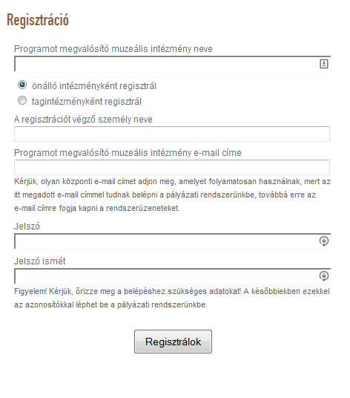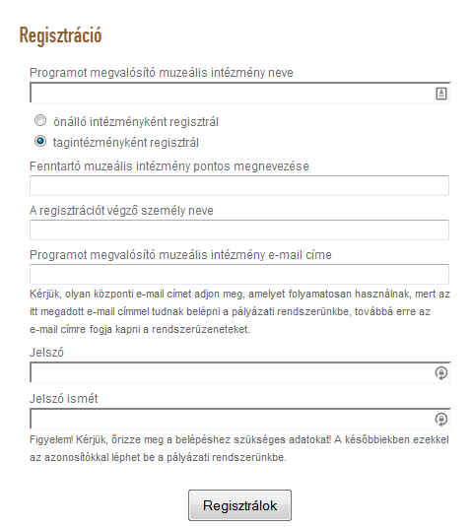
Kérjük, hogy a kért adatokat töltsék ki, jelszavukat pedig jegyezzék meg.
Regisztrációt követően Önök a megadott e-mail címre visszaértesítést kapnak.
Előfordulhat, hogy egyes e-mail szolgáltatók biztonsági házirendje az ismeretlen címről érkező e-mail üzenetet a levélszemét (spam/junk) mappába, illetve ismert tény, hogy a GMail a weblapok rendszerüzenetét a Promóciók (promotions) fülre rendszerezi. Kérjük, hogy a regisztráció folyamán ne csak a Beérkezett üzenetek (Inbox) mappát ellenőrizzék, hanem mind a levélszemét-mappát, mind (GMail webes felülete esetében) a Promóciók fület is.
Kérjük, hogy a visszaértesítésben szereplő megerősítő hivatkozásra kattintva erősítsék meg regisztrációjukat. A rendszer használata csak a megerősítést követően lesz engedélyezett az Önök számára.
Az e-mailes megerősítő hivatkozás használatára az e-mail cím valós mivoltának ellenőrzése (emberi tévedés, úgymint elgépelés kiküszöbölése) céljából van szükség. Bármennyire is kellemetlennek tűnik elsőre, nagyobb kellemetlenségtől (akár rosszhiszemű tevékenységtől is) óvjuk ezzel a túlbiztosítással Önöket.
Az értesítésben Önök megkapják intézményi regisztrációs kódjukat. Kérjük, hogy ezt is őrizzék meg, mivel a rendszerbe való belépéshez az intézményi regisztrációs kód és a jelszó lesz szükséges.

Bejelentkezés a rendszerbe
A rendszer bejelentkezési felülete a http://regisztracio.oszifesztival.hu webcímről érhető el.
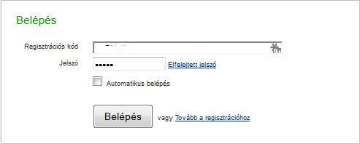
Belépéshez az intézményi regisztrációs kód (amelyet Önök a regisztráció során, vagy a regisztrációt követően kézhez kaptak e-mailben) és a regisztrációnál megadott jelszó megadása szükséges.
Amennyiben Önök elfelejtették jelszavukat, az Elfelejtett jelszó hivatkozásra kattintva kérhetik az alkalmazástól új jelszó kérését:
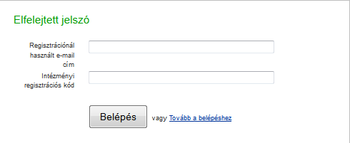
Itt a regisztrációnál használt e-mail címük és intézményi regisztrációs kódjuk megadásával, amennyiben a két adat egyazon intézményhez köthető, önműködően készül Önök számára egy új jelszó, amit Önök a regisztrációnál megadott e-mail címükre kapnak meg.
Intézményi regisztrációs kód elfelejtése esetén kérjük, hívják a Szervező ügyeleti telefonszámát, ahol a szükséges adatok újrakészítéséről intézkedni fognak.

Jelentkezési lap
A jelentkezési lap szolgál arra, hogy Önök:
- bejelenthessék szándékukat arra, hogy a MŐF rendezvénysorozaton saját rendezvénnyel részt kívánnak venni;
- megadhassák intézményük, illetve vállalkozásuk pontos adatait,
- pályázhassanak központi költségtámogatásra.
Kérjük, hogy a jelentkezési lapon minden adatot a lehető legpontosabban töltsenek ki.
Önöknek lehetősége van a nem teljesen kitöltött jelentkezési lapot a rendszerben elmenteni. Ezt a lap tetején és alján megtalálható Aktuális állapot mentése gombbal tehetik meg.
Az űrlap mentése nem jelenti annak beküldését. Érvényesnek a Szervező csak akkor tekinti az Önök adatait, ha azt Önök véglegesen, műszakilag hiánytalanul kitöltötték, lezárták és beküldték az Adatlap beküldése gomb segítségével.
A jelentkezési lap műszakilag hiánytalannak minősül, ha
- minden, a megvalósító és a szerződő intézményhez tartozó adat ki van töltve,
- a szándéknyilatkozat cégszerűen aláírt, fénybeolvasott másolata pdf-formátumban a rendszerbe fel van töltve;
Szándéknyilatkozat pdf-formátumra alakításához ajánlott licencdíjmentes program: PDF Creator v1.7.3, amely a http://www.pdfforge.org/download webhelyről térítésmentesen letölthető. A mai lapolvasó készülékek a kapcsolt pc-munkaállomásra telepített pdf-formátum előállító program esetén már támogatják a pdf-formátumba való közvetlen lapolvasást. Kérjük, a művelet pontos leírását keressék a lapolvasó készülékük felhasználói kézikönyvében.
- a rendezvény felelőséhez tartozó adatok ki vannak töltve,
- legalább egy esemény, program minden adata (az Egyéb megjegyzés mező kivételével) ki van hiánytalanul töltve,
- amennyiben Önök kérnek költségtérítést valamely összefoglaló tételre (reklám és propaganda, anyag, előadói tiszteletdíj), azok közül legalább egy tétel esetén összeg meg van adva.
Műszakilag hiánytalan adatlapnak nevezzük azt az adatlapot, amely arra alkalmas, hogy a regisztracio.oszifesztival.hu webes névtartományban lévő jelen alkalmazásban beküldhetővé váljon, az alkalmazásban felhasznált műszaki megoldások alapján. A jogi hiánytalanságot a Szervező jogosult megállapítani, a vonatkozó jogszabályokhoz alkalmazkodva.
A még hiányos, vagy még beküldetlen adatlap bármikor szerkeszthető. Kérjük, tartsák figyelemben, hogy a Szervező által meghatározott határidőig (amit a Szervező a regisztrációs felületen is közöl) küldjék be. Késedelmes adatküldés esetén a Szervező az Önök jelentkezését nem fogadja el.
Önöknek lehetőségük van, hogy a kitöltött adatlapot bármely állapotában kinyomtathassák. Ehhez kattintsanak az adatlap tetején vagy alján lévő Aktuális állapot nyomtatása gombra. Ekkor egy külön ablakban megjelenik az adatlap nyomtatásra alkalmas nézete, majd megnyílik az Önök számítógépén alapértelmezettnek beállított nyomtatási panel, ahonnét Önök azonnal elkezdhetik a nyomtatást. Szükség esetén a nyomtatási panel bezárható a szokásos gombokkal, és az ablak jobb felső sarkában lévő Nyomtatás feliratú hivatkozásra kattintva újra lehet nyitni a nyomtatási panelt.

Adatlap beküldése
Amennyiben Önök az adatlap kitöltését befejezték, kérjük, kattintsanak az adatlap tetején vagy alján található Adatlap beküldése gombra.
Mivel Önöknek a beküldés után adataikat nem lesz módjukban módosítani, így a rendszer Önöket többszörösen megkérdezi, hogy valóban biztosak-e Önök abban, hogy be kívánják küldeni az adatlapukat.
- Kérjük, hogy az első ablakban erősítsék meg, hogy nem véletlenül kattintottak a gombra. A véletlen kattintás elkerülése végett kérjük, hogy Az adatlap kitöltését befejeztem, az adatlapot be kívánom nyújtani feliratú jelölőnégyzetet jelöljék be:
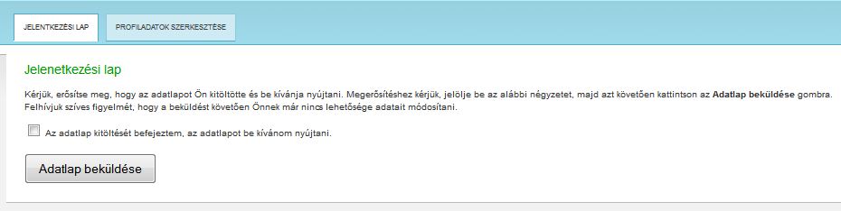
- Ezek után kattintva ismét a Adatlap beküldése gombra, megjelenik a kitöltött adatlap, csak olvashatóan.
Kérjük, nézzék át figyelmesen, amennyiben hibát találnak, térjenek vissza a kitöltő felületre az Adatok módosítása gombra kattintva.
Ha Önök mindent rendben találnak, kérjük, kattintsanak ismét a lap alján található Adatlap beküldése gombra.
- A megjelenő panelen újból megkérdezi Önöket a rendszer, hogy valóban kész-e az adatlap kitöltése. Kérjük, hogy értelemszerűen válasszák a megfelelő gombot. Amennyiben itt az OK gombra kattintanak, az adatlap beküldésre kerül.
- Az adatlap beküldését követően Önöknek a regisztráció során megadott e-mail címére értesítés érkezik.

